Diagramme de Séquence

Scénario textuel

**Sommaire :**

**Introduction :** **1**

Scénario textuel “s'authentifier” : 1

Diagramme de séquence “s’authentifier” : 2

**Application Desktop :** **3**

Rechercher item : 4

Scénario textuel 4

Diagramme de séquence 4

Réserver item : 5

Scénario textuel 5

Diagramme de séquence 5

Rendre Item 6

Scénario textuel 6

Diagramme de séquence 6

**Application mobile** **7**

Suivre ses prêts 7

Scénarios textuels 7

Diagramme de séquence 8

Être notifié 8

Scénarios textuels 8

Diagramme de séquence 9

**Gestion des stocks:** **10**

Ajouter item 10

Scénario textuel 10

Diagramme de séquence 11

Consulter items 11

Scénario textuel 11

Diagramme de séquence 12

Mettre à jours items 12

Scénario textuel 12

Diagramme de séquence 13

Supprimer item 13

Scénario textuel 13

Diagramme de séquence 14

Saisir commande 14

Scénario textuel 14

Diagramme de séquence 15

Suivre état commande 15

Scénario textuel 15

Diagramme de séquence 16

# Introduction :

Il faut réaliser un diagramme de séquence pour chaque cas d’utilisation des diagrammes respectifs.

Cependant, un cas d’utilisation est commun à tous nos diagrammes, il s’agit de s’authentifier. Pour ce cas d’utilisation générique nous allons définir un scénario textuel et un diagramme de séquence unique. A chaque fois qu’il sera nécessaire de s’authentifier, nous effectuerons une référence vers le diagramme de séquence s'authentifier.

### Scénario textuel “s'authentifier” :

nom : S’authentifier

Résumé : Un utilisateur ou le bibliothécaire veut s’authentifier

Acteur : utilisateur, bibliothécaire

Préconditions : l’utilisateur ou le bibliothécaire doit posséder un compte

Postconditions : aucune

Scénario nominal :

1. L’utilisateur ou le bibliothécaire saisit son login et son mot de passe.
2. L’application envoie le login et le mot de passe à la base de données.
3. La base de données effectue une vérification du login et du mdp.
4. La base de données envoie le résultat de la requête au contrôleur.
5. Le contrôleur affiche le profil de l’utilisateur ou du bibliothécaire

Scénario alternatif :

* 5. L’application affiche une erreur.

1. Le login ou le mot de passe est incorrect.
2. Retour à l’étape 1

### Diagramme de séquence “s’authentifier” :

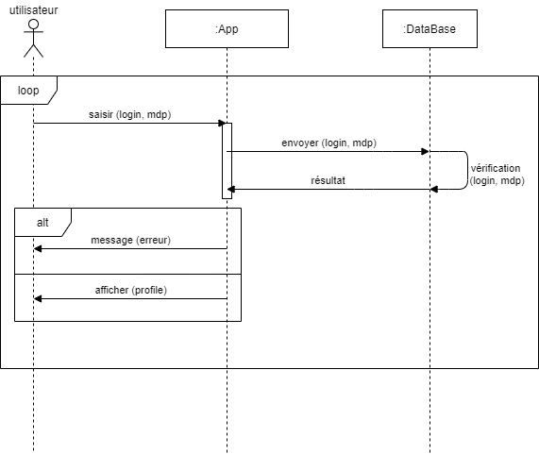

# Application Desktop :

Ci dessous, le diagramme des cas d’utilisations de l’application desktop qui nous permet de repérer les différents cas d’utilisation à décortiquer

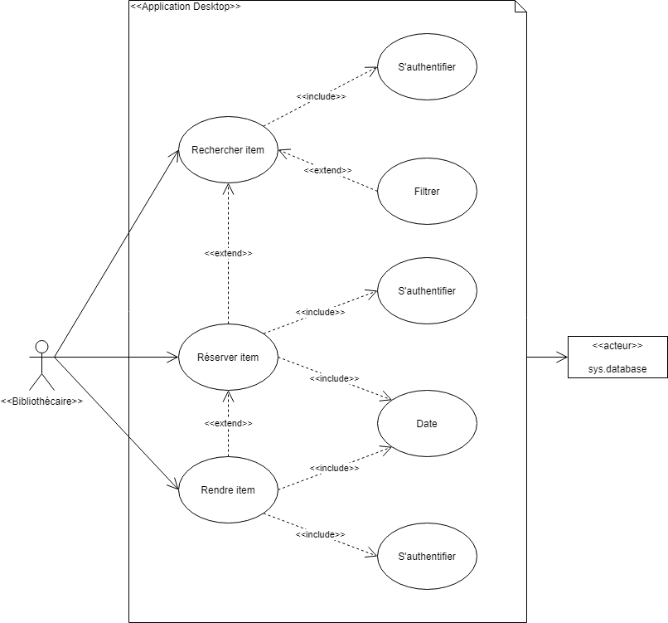

## Rechercher item :

### Scénario textuel

Nom : rechercher item

Résumé : Le bibliothécaire veut rechercher un item

Acteur : bibliothécaire

Préconditions : Le bibliothécaire doit s’authentifier

Postconditions : aucune

Scénario nominal :

1. Le bibliothécaire effectue une recherche en entrant la référence de l’item
2. L'application envoie la référence à la base de donnée
3. La base de donnée vérifie la présence de l’item dans la base de données
4. L’application affiche l’item avec ses informations

Scénario alternatif :

* 1. Le bibliothécaire filtre sa recherche (s’il ne connaît pas la référence de l’item)
  1. Il filtre par catégorie, titre, date, auteur, éditeur ou langue.
  2. La requête envoyé à la BDD est modifié en fonction des filtres
  3. L’application peut afficher plusieurs résultats, par exemple tous les livres de tel auteur.
* 4. L’item n’est pas présent dans la base données.
  1. Afficher message d’erreur

### Diagramme de séquence

## Réserver item :

### Scénario textuel

Nom : réserver item

Résumé : Le bibliothécaire veut réserver un item

Acteur : bibliothécaire

Préconditions : Le bibliothécaire doit s’authentifier, l’item doit être en stock

Postconditions : implique une date de rendu

Scénario nominal :

1. Le bibliothécaire scan la référence de l’item et la carte de l'adhérent.
2. Une réservation est envoyée à la base de données.
3. La base de données envoie le résultat.
4. L’application affiche la réservation.

Scénario alternatif :

* 4. Il y a eu un problème lors de la création de la réservation
  1. L’application affiche un message d’erreur

### Diagramme de séquence

## Rendre Item

### Scénario textuel

Nom : rendre item

Résumé : Le bibliothécaire veut rendre un item

Acteur : bibliothécaire

Préconditions : Le bibliothécaire doit s’authentifier, l’item doit être rendu

Postconditions : implique une liste des emprunteurs

Scénario nominal :

1. Le bibliothécaire scan la référence de l’item (rendu)
2. La référence est envoyée à la base de données
3. La base de donnée archive la réservation et met à jour la liste des emprunteurs de l’item
4. La base de données envoie le résultat.
5. L’application affiche la liste des emprunteurs

Scénario alternatif :

* 5. Il y a eu un problème lors de l’archivage.
  1. L'application affiche un message d’erreur.

### Diagramme de séquence

# Application mobile

# 

## Suivre ses prêts

### Scénarios textuels

Nom: Suivre ses prêts

Résumé: Le client peut consulter ses prêts.

Acteur: Client

Pré-condition: Le client possède un compte et est connecté.

Post-condition: Le client a accès à la liste de ses prêts.

Scénario nominal:

1. L’utilisateur est connecté et accéde à la page affichant la liste des prêts.
2. L’application accède à la base de données en envoyant une requête.
3. La base de données renvoie les résultats de la requête.
4. L’application récupère les résultats et génère la liste des prêts de l’utilisateur.
5. L’utilisateur accède à sa liste de prêts.

Scénarios alternatifs:

* 3. La base de données renvoie une erreur

1. Le système affiche une page d’erreur
2. Après 30 secondes écoulées, retour à l’étape 2

### Diagramme de séquence

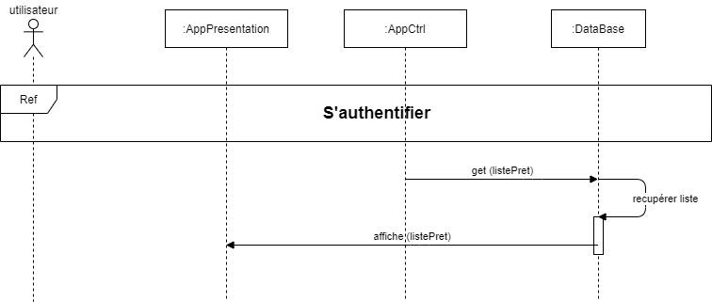

## Être notifié

### Scénarios textuels

Nom: Être notifié

Résumé: Le client peut être notifié.

Acteur: Client

Pré-condition: Avoir activé un ou plusieurs modes de notification et être authentifié sur l’application.

Post-condition: Aucune

Scénario nominal pour message :

1. Saisir numéro de téléphone
2. Vérifier le format
3. Enregistrer numéro téléphone

Scénario alternatif :

* 1. Si il n’y a pas de numéro entré, notif push est choisi par défaut.

1. envoi du choix à l’application

### Diagramme de séquence

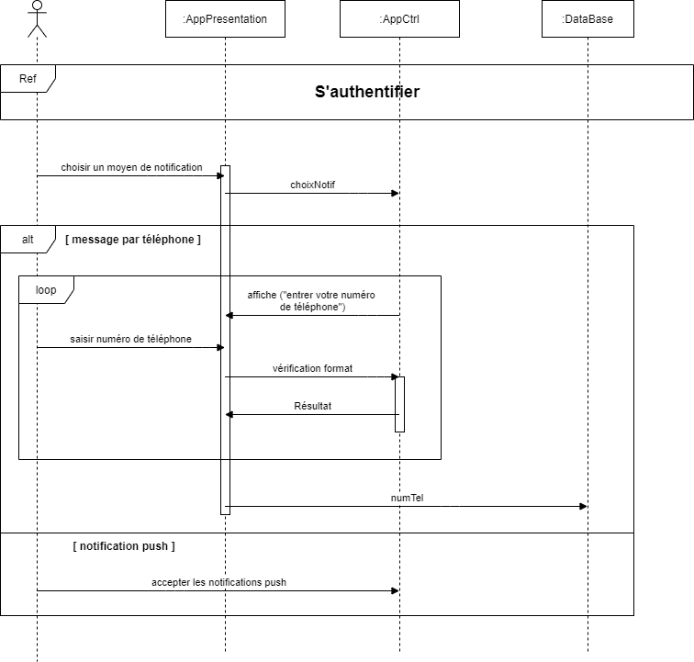

# Gestion des stocks:

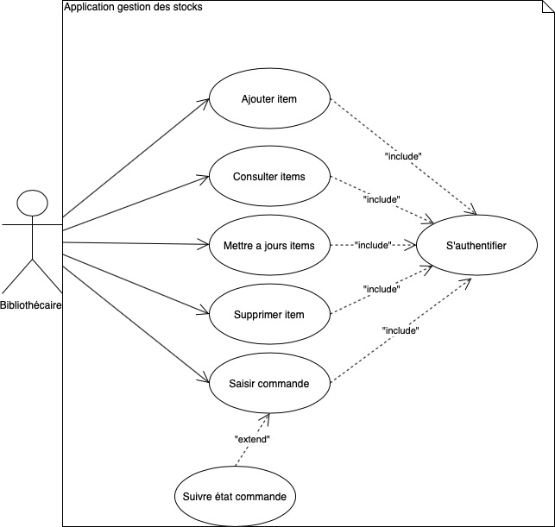

## Ajouter item

### Scénario textuel

Nom : ajouter item

Résumé : le bibliothécaire ajoute un item à la base de données

Acteurs : bibliothécaire

Préconditions : authentification réussie, choisi la fonctionnalité ajouter item.

Postcondition : incrémente le nombre d’items en stock.

Scénario nominal :

1. Le bibliothécaire renseigne les informations nécessaires à l’ajout de l’item.
2. Vérification que l’ensemble des informations sont renseignées
3. Ajout à la base de données

Scénario alternatif :

* 2. Toutes les informations n’ont pas été renseignées par le bibliothécaire

1. Affichage d’un message d’erreur
2. Retour à l’étape 2

### Diagramme de séquence

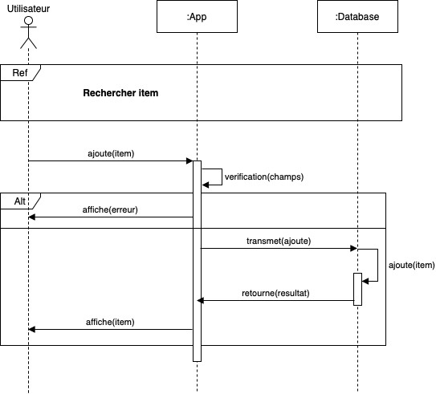

## Consulter items

### Scénario textuel

Nom : consulter item

Résumé : le bibliothécaire consulte les informations d’un item

Acteurs : bibliothécaire

Préconditions : authentification réussie et choix de la fonctionnalité consulter item

Postconditions : possibilité de passer sur la fonctionnalité mettre à jours ou supprimer items.

Scénario nominal :

1. Le bibliothécaire filtre les éléments de recherche voulus
2. L’application envoi une requête de recherche à la base de données
3. Affichage de la liste résultante de la recherche

Scénario alternatif :

* 5. Pas d’éléments trouvé

1. Message d’erreur ou aucun élément trouvé
2. Retour à l’étape 1

### Diagramme de séquence

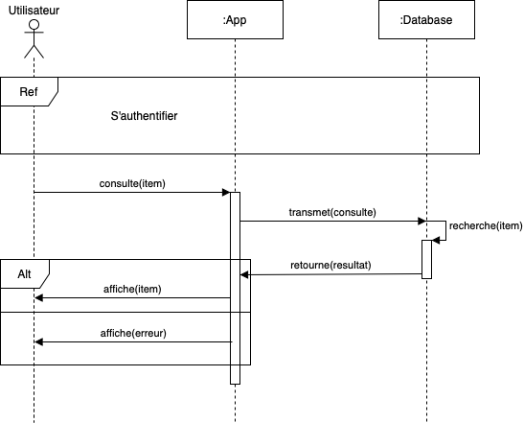

## Mettre à jours items

### Scénario textuel

Nom : mettre à jours item

Résumé : le bibliothécaire mets à jour les informations d’un item sélectionné

Acteurs : bibliothécaire

Préconditions : authentification réussie et choix de la fonctionnalité mise à jour item

Postconditions : aucune

Scénario nominal :

1. La bibliothécaire recherche un item.
2. La bibliothécaire sélectionne l’outil modification d’item.
3. La bibliothécaire change les informations voulues
4. Affichage de l’item

Scénario alternatif :

* 3. Toutes les informations n’ont pas été renseignées

1. Affichage d’un message d’erreur
2. Retour à l’étape 3

### Diagramme de séquence

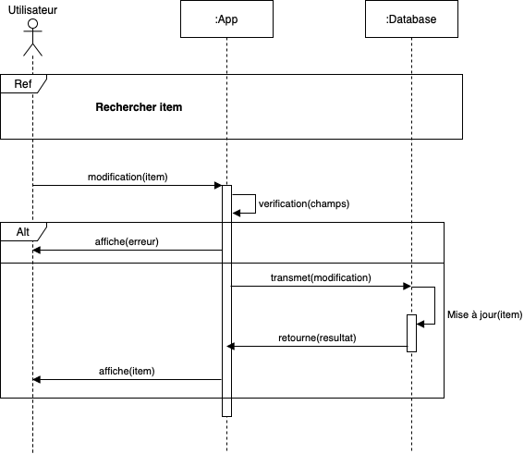

## Supprimer item

### Scénario textuel

Nom : supprimer item

Résumé :L’utilisateur peut supprimer un item en la sélectionnant en fonction de ses critères

Acteurs : Utilisateur, Application, Data Base

Scénario nominale :

1. L’utilisateur recherche une item (voir paragraphe 2.1)
2. L’utilisateur sélectionne un item et clique sur supprimer l’item
3. L’application supprime l’item de la DataBase et retourne le résultat à l’utilisateur

Scénario alternatif :

* 3. Il y a une erreur lors de la suppression : l’application affiche un message pour dire qu’il y a une erreure et on revient à l’étape 2

### Diagramme de séquence

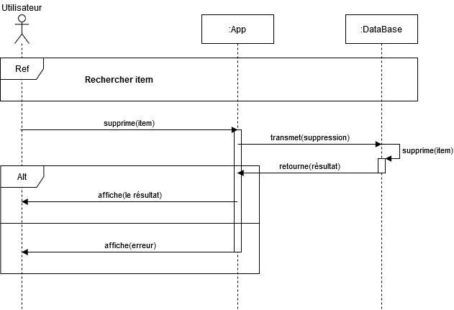

## Saisir commande

### Scénario textuel

Nom : saisir item

Résumé :L’utilisateur peut saisir une commande

Acteurs : Utilisateur, Application, Data Base

Scénario nominale :

1. L’utilisateur s’authentifie
2. L’utilisateur saisie la commande
3. L’application demande à la Data Base d’enregistrer la commande (en fournissant le numéro de l’utilisateur qui saisit la commande, qui s’est authentifié)
4. La Data Base affecte automatiquement un numéro de commande et enregistre la commande
5. L’application affiche un message à l’utilisateur pour dire que la commande est enregistrée

Scénario alternatif :

* 2. La Data Base ne peut pas enregistrer la commande car il y a une erreur dans la saisie

1. affiche un message d’erreur
2. retour à l’étape 2

### Diagramme de séquence

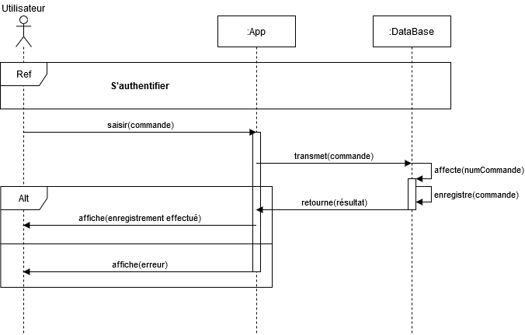

## Suivre état commande

### Scénario textuel

Nom : suivre état commande

Résumé :L’utilisateur peut suivre l’état d’une ou plusieurs commandes

Acteurs : Utilisateur, Application, Data Base

Scénario nominale :

1. L’utilisateur s’authentifie
2. L’application demande à la Database la liste des commandes
3. La Data Base renvoie la liste des commandes
4. L’utilisateur consulte les commandes

Scénario alternatif :

* 3. Il n’y a aucune commande

1. afficher un message pour dire qu’il n’y a aucune commande
2. retour à l’étape 2

### Diagramme de séquence

